奈良工業高等学校跡地事業者選定事業

様式集

令和８年 ６月 ５日

奈良県

１．様式集の構成
（１）応募に関する書類
現地見学会、資料閲覧、質問については、様式による提出ではなく、所定のフォームにて受付を行います。
フォーム | 書 類 | 回答先
フォーム１ | 現地見学会参加申込専用フォーム | https://forms.office.com/r/GyBUKZCqxQ
フォーム２ | 資料閲覧申込専用フォーム | https://forms.office.com/r/4uNL1zM6e4
フォーム３ | 質問受付専用フォーム | https://forms.office.com/r/w4ySzNt97s

（２）参加申込に関する書類
応募者は、様式１～４及び必要な添付資料を郵送又は持参により提出してください。様式５及び様式６については、必要な場合に提出してください。
受付期間や提出方法、提出場所に関しては募集要項をご確認ください。
様式番号 | 書 類 | 提出部数 | 書式ｻｲｽﾞ | ﾌｧｲﾙ形式
様式１－１ | 参加申込書 | １部 | Ａ４ | Word
様式１－２ | 構成員調書 | １部 | Ａ４ | Word
様式１－３ | 業務実績 | １部 | Ａ４ | Word
様式２ | 委任状 | １部 | Ａ４ | Word
様式３ | 誓約書 | １部 | Ａ４ | Word
様式４ | 財務状況表 | １部 | Ａ４ | Word
様式５ | 構成員変更届 | １部 | Ａ４ | Word
様式６ | 応募辞退届 | １部 | Ａ４ | Word

添付資料等として必要となる資料
関係する様式 | 書 類 | 主な記載内容等
様式１関係 | 会社概要 | パンフレット等可
様式１関係 | 業務遂行体制 | 企画提案を実現する体制
様式１－３関係 | 業務実績を  証する書類 | 企画提案と同種事業の実績  - 施設名、事業内容、実績等を詳細に記載
様式４関係 | 定款等 | 最新のもの
様式４関係 | 法人登記簿謄本 | 履歴事項全部証明書  発行後３ヶ月以内、原本のみ
様式４関係 | 印鑑証明書 | 発行後３ヶ月以内、原本のみ
様式４関係 | 決算書等 | 直近２年間の決算書類及び法人税申告書  （法人税申告書の別表１、４、５）  - 法令等に基づき作成された決算書類、財産目録等事業報告書及び付属明細書等
様式４関係 | 納税証明書 | 国税及び都道府県税について、未納又は滞納がないことの証明書（管轄の税務署・都道府県税事務所長等が発行するもの）  発行後３ヶ月以内、原本のみ  ※ 奈良県内に本店、支店、営業所等を有する応募者は本県の県税事務所長が発行する県税に滞納がない証明がされたもの。  ※ 奈良県内に本店、支店、営業所等を有しない応募者は本店所在の都道府県の都道府県税事務所長が発行する都道府県税に滞納がない証明がされたもの。

（３）企画提案に関する書類
応募者は、様式７～15及び必要な添付資料を郵送又は持参により提出してください。各様式には、あらかじめ付与された応募者記号を記入し、様式８～14については、応募者及び構成員等が特定できる記載はしないでください。
受付期間や提出方法、提出場所に関しては募集要項をご確認ください。
①企画提案申込書
様式番号 | 書 類 | 提出部数 | 書式ｻｲｽﾞ | ﾌｧｲﾙ形式
様式７ | 企画提案申込書 | １部 | Ａ４ | Word
②企画提案書
以下の様式に加え、表紙（任意様式）を付けて提出してください。
様式番号 | 書 類 | 提出部数 | 書式ｻｲｽﾞ | ﾌｧｲﾙ形式
様式８ | 企画提案概要書 | 10部 | Ａ３ | Word
様式９ | 奈良市との協議記録 | 10部 | Ａ４ | Word
任意様式 | 企画提案書（事業内容・計画書等） | 10部 | Ａ４及びＡ３ | Word
任意様式 | 事業計画スケジュール（10年分） | 10部 | Ａ３ | Word
③資金計画書
以下の様式に加え、表紙（任意様式）を付けて提出してください。
各応募者で保有している既存書類で様式10～14に記載すべき事項が満たされていれば、該当の様式に替えてそれらを提出できるものとします。その場合は、該当する既存書類に様式番号を記載してください。
様式番号 | 書 類 | 提出部数 | 書式ｻｲｽﾞ | ﾌｧｲﾙ形式
様式10 | 事業費概算書（初期投資） | 10部 | Ａ４ | Word
様式11 | 初期投資に伴う資金調達計画書 | 10部 | Ａ４ | Word
様式12 | 長期損益計画書（基礎資料） | 10部 | Ａ４ | Word
様式13 | 長期損益計画書 | 10部 | Ａ３ | Excel
様式14 | 長期キャッシュ・フロー計算書（資金収支計画書） | 10部 | Ａ３ | Excel
④購入希望価格書
様式番号 | 書 類 | 提出部数 | 書式ｻｲｽﾞ | ﾌｧｲﾙ形式
様式15 | 購入希望価格書 | １部 | Ａ４ | Word

２．各提出書類作成の留意事項
（１）言語及び単位
・提案の提出に当たっての使用言語は全て日本語、使用単位は計量法（平成４年法律第51号）に規定する計量単位、使用通貨は日本円とします。また、日時については、特に断りのない限り、日本標準時とします。
・「年」と記載のあるものは暦年を指し、「年度」とあるのは地方自治法（昭和22年法律第67号）第208条に規定する会計年度とします。
・１か月を単位として記載した期間については、暦に従って計算します。
・文章中に法律に関する記載がある場合、日本の国内法を指します。

（２）用紙、文字の大きさ
任意様式の建築計画関係図書（図面）はＡ３用紙を横、その他はＡ４用紙を縦に使用し、横書きで記述してください。また、各様式に示された枚数を遵守してください。枠の大きさ等については、適宜変更しても構いません。文字の大きさは、10.5ポイント以上としてください（図中の文字にあっては、この限りではありません）。

（３）付属書類等
各様式に指定のない限り、付属資料の添付は認めません。また、指定のある場合においても付属資料については必要最小限としてください。

（４）図面
図面はJISの建築製図通則に従って作成してください。

（５）応募者記号
様式７～15及び企画提案書等の表紙にある「応募者記号」欄には、参加資格審査結果の通知時に県が通知した応募者記号を記入してください。

３．提案関連書類の提出部数等
・企画提案書及び資金計画書には表紙（任意様式）を付けるものとし、表紙には事業名（奈良工業高等学校跡地事業者選定事業）及び応募者記号を記載してください。
・Ａ３用紙で指定された様式についてはＺ折りしてください。
・企画提案書データ（Microsoft Word、Microsoft Excelで読込み可能な形式とし、図面はPDFを可とします。）を格納したCD-R又はDVD-Rを別途、２枚提出してください。

様式１－１
令和 年 月 日
参加申込書

あて先（奈良県知事）

（単独応募者又は共同応募者の代表構成員）
所在地
商号又は名称
代表者職氏名 印

（担当者連絡先）
所属・職名
氏 名
電 話
E-mail

「奈良工業高等学校跡地事業者選定事業」について、参加資格審査に必要な資料を添付の上、参加を申込します。

注１ 複数の法人・組合で提案する場合は、（様式１－２）構成員調書を添付してください。
注２ 参加資格要件となる業務実績について（様式１－３）業務実績を添付してください。
注３ 本事業に係る業務の遂行体制について、計画段階、整備段階及び運営段階におけるそれぞれの体制について整理した業務遂行体制（様式及び枚数任意）を作成し、提出してください。なお、共同応募者の場合は、代表を含む全ての構成員について記載するものとします。

様式１－２
令和 年 月 日
構成員調書

あて先（奈良県知事）

（単独応募者又は共同応募者の代表構成員）
所在地
商号又は名称
代表者職氏名 印

下記の事業者を構成員とします。
なお、募集要項に定める申込資格を満たすことを申し添えます。

構成員の概要
所在地
商号又は名称
代表者職氏名 | 印
電話番号
本事業における役割
取得持分
※代表者印は、印鑑証明書と同じ印としてください。

構成員の担当者情報
在籍所在地
所属
職氏名
連絡先（電話番号）
連絡先（E-mail）

注１ 構成員が複数存在する場合は、本様式を複写して使用してください。
注２ 「本事業における役割」欄について、複数の役割を担う場合は、全て併記してください。
注３ 各構成員の会社概要（パンフレット等）も併せて提出してください。

様式１－３

業務実績

商号又は名称

項目名 | 内容
事業名称
事業実施年月
事業敷地面積
事業概要
担当業務の概要

注１ 過去10年の間（平成28年６月５日から令和８年６月４日）において、開発許可申請を伴う住宅開発に係る業務実績を有する者であることを証するため、上記を全て記入してください。
注２ 業務実績を証する書類（契約書やプレスリリースなど）も併せて提出してください。
注３ 業務実績を有する１社以上の構成員（単独応募者の場合は、当該応募者）分を提出してください。
注４ 記入欄が足りない場合は適宜行を追加するなどして入力してください。

様式２
令和 年 月 日
委任状

あて先（奈良県知事）

構成員 | 所在地：  商号又は名称：  代表者職氏名： 印
構成員 | 所在地：  商号又は名称：  代表者職氏名： 印
構成員 | 所在地：  商号又は名称：  代表者職氏名： 印

私は、以下の者を代表構成員とし、参加申込書の提出日から売買契約（本契約）の締結の日まで、「奈良工業高等学校跡地事業者選定事業」に関する、次の権限を委任します。

受任者 | 所在地：  商号又は名称：  代表者職氏名： 印
委任事項 | 1 下記事業に関する募集への参加申込について  2 下記事業に関する応募辞退について  3 下記事業の売買契約の締結に関する奈良県との協議・交渉について
事業名 | 奈良工業高等学校跡地事業者選定事業

注1 記入欄が足りない場合は、適宜追加してください。

様式３
令和 年 月 日
誓約書

あて先（奈良県知事）
（単独応募者又は共同応募者の代表構成員）
所在地
商号又は名称
代表者職氏名 印

（構成員１）
所在地
商号又は名称
代表者職氏名 印

（構成員２）
所在地
商号又は名称
代表者職氏名 印

私は、「奈良工業高等学校跡地事業者選定事業 募集要項」に記載されている応募者の資格を有していること、また、提出する書類等に虚偽のないことを誓約します。
なお、本誓約に反したことで、奈良県より「奈良工業高等学校跡地事業者選定事業」の参加資格を取り消されても一切の異議を申し立てません。

注１ 構成員欄が不足する場合は、適宜追加してください。

様式４
令和 年 月 日
財務状況表
（単位：百万円）
構成員名
項目 | １期前 | ２期前 | ３期前
項目 | 令和 年 月  ～令和 年 月 | 令和 年 月  ～令和 年 月 | 令和 年 月  ～令和 年 月
- 売上高
- 経常利益
- 当期純利益
- 純資産額
- 負債額
- 総資産額
- 自己資本比率

注１ 本様式に加え、以下の書面を提出してください。
・定款
・法人登記簿謄本
・印鑑証明書
・決算書等
・納税証明書
注２ 本様式は全構成員分を提出してください。

様式５
令和 年 月 日
構成員変更届

あて先（奈良県知事）
（単独応募者又は共同応募者の代表構成員）
所在地
商号又は名称
代表者職氏名 印

（担当者連絡先）
所属・職名
氏 名
電 話
E-mail

令和 年 月 日付けで、「奈良工業高等学校跡地事業者選定事業」に参加することを表明しましたが、都合により、構成員の変更（追加、脱退）について必要な書類を添付の上、届け出ます。

構成員名 | 所在地：  商号又は名称：  代表者職氏名：
変更の内容 | 追加 ・ 脱退
変更の理由

注１ 追加の場合は、参加資格を確認するための書類（様式１－２，様式１－３，様式２，様式３，様式４）の当該構成員分を追加提出してください。
様式６
令和 年 月 日
応募辞退届

あて先（奈良県知事）
（単独応募者又は共同応募者の代表構成員）
所在地
商号又は名称
代表者職氏名 印

（担当者連絡先）
所属・職名
氏 名
電 話
E-mail

令和 年 月 日付けで、「奈良工業高等学校跡地事業者選定事業」に参加することを申込しましたが、下記の理由により辞退いたします。

〈辞退の理由〉
○○○○○○○○○○○○○○○○○○○○○○○○○○○○○○○○○○○○○○○○のため（可能な限り具体的な理由を記入してください）。

様式７
応募者記号
令和 年 月 日
企画提案申込書

あて先（奈良県知事）
（単独応募者又は共同応募者の代表構成員）
所在地
商号又は名称
代表者職氏名 印

（担当者連絡先）
所属・職名
氏 名
電 話
E-mail

「奈良工業高等学校跡地事業者選定事業 募集要項」に基づき、企画提案に関する書類一式を提出します。
なお、提出書類の記載事項及び添付書類について、事実と相違ないことを誓約します。

様式８
応募者記号
企画提案概要書
◆ 企画提案書の内容に基づき、提案概要についてとりまとめてください。

※ 応募者が優先交渉権者となった場合、本様式を公表します。固有のノウハウ等、応募者で公表に適さないと判断するものについては記載を避けてください。
※ Ａ３版 １枚以内とすること。また、応募者及び構成員等が特定できる記載はしないでください。

様式９
応募者記号
奈良市との協議記録
◆ 企画提案書作成にあたって、提案内容が関係法令、基準等に合致しているか否かについて、奈良市の関係機関と協議・確認した結果について具体的かつ簡潔に記載してください。

※ Ａ４版とすること（枚数は任意）。

様式10
応募者記号

事業費概算書（初期投資）
（単位：百万円）
項目 | 金額
１ 土地代金
２ 建設費
３ 人件費その他の経費
合計

注１ 事業開始までの必要な資金額を計上してください。
注２ 適宜必要な項目があれば追加し、分かりやすく記入してください。

（支出経費内訳）
建設費（100万円以上）の内訳を分かりやすく記入してください。
建設費が分かる内訳書、見積書等があれば、それを添付いただいても構いません。

様式11
応募者記号

初期投資に伴う資金調達計画書
（単位：百万円）
項目 |  | 金額 | 内訳・調達先
１ 自己資金
 | ⑴
 | ⑵
 | ⑶
２ | 借入金、社債等
３ その他
合計

注１ 「事業費概算書」に計上した資金額の調達内訳を記載してください。
注２ 適宜加筆又は修正を行い、分かりやすく記入してください。
注３ 「自己資金」は内訳ごとに、「借入金・社債等」は調達先ごとに記入してください。

（自己資金・借入金・社債等内訳）
自己資金について、内訳ごとに調達方法、調達時期などを記入してください。
借入金、社債等について、調達先ごとに借入時期、金利（固定・変動）、返済方法（元金均等・元利均等）、償還年限などを記入してください。

様式12
応募者記号

長期損益計画書（基礎資料）

（主な収入の根拠）
主な収入の積算根拠を項目ごとに分かりやすく記入してください。

（主な支出の根拠）
主な支出の積算根拠を項目ごとに分かりやすく記入してください。

様式13
応募者記号
長期損益計画書
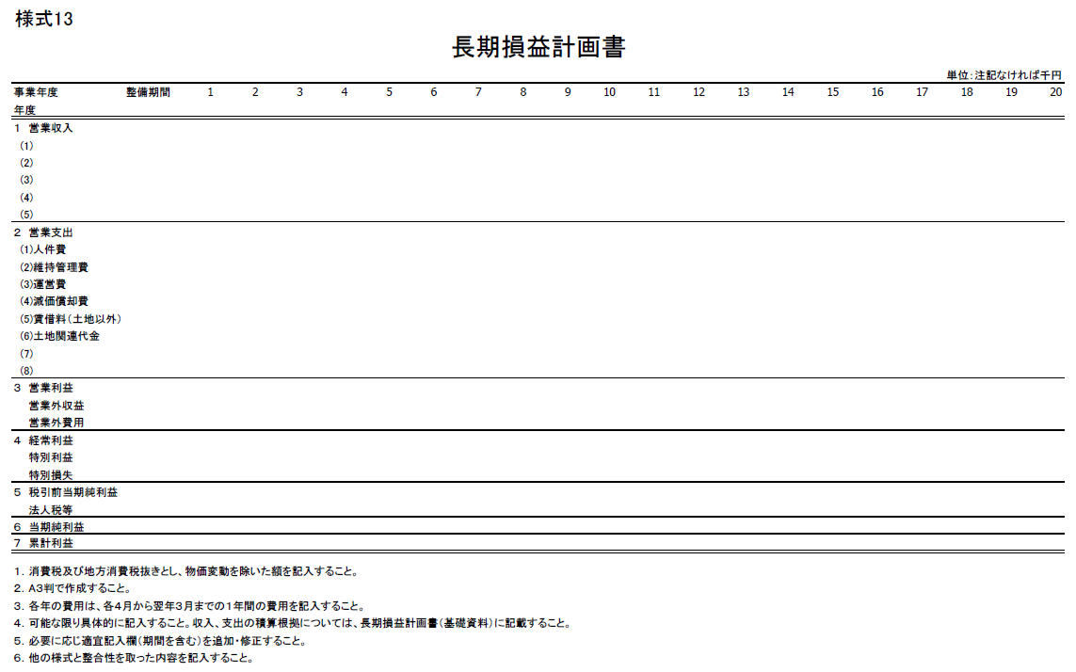

様式14
応募者記号
長期キャッシュ・フロー計算書（資金収支計画書）
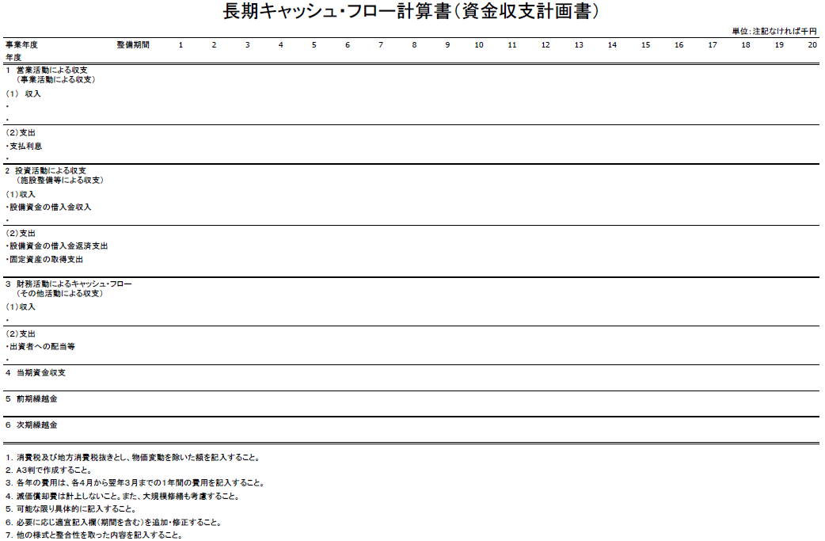

様式15
応募者記号
令和 年 月 日
購入希望価格書

あて先（奈良県知事）
（単独応募者又は共同応募者の代表構成員）
所在地
商号又は名称
代表者職氏名 印

（担当者連絡先）
所属・職名
氏 名
電 話
E-mail

奈良工業高等学校跡地の土地に係る購入希望価格は、下記のとおりです。

記

【購入希望価格】
 | 百億 | 十億 | 億 | 千万 | 百万 | 十万 | 万 | 千 | 百 | 十 | 円
購入希望価格は、算用数字を用いて表示し、最初の数の前に「￥」を付けてください。
以上

注１ 購入希望価格書は、企画提案書等と同時に提出してください。以後、再提出は認めません。
注２ 購入希望価格書は、必ず予定価格（最低売却価格）以上としてください。これを下回る場合は失格となります。

（表紙の例）

奈良工業高等学校跡地事業者選定事業
企画提案書

応募者記号 【 】

（表紙の例）

奈良工業高等学校跡地事業者選定事業
資金計画書

応募者記号 【 】

